MATEMATIČNA DELAVNICA 7
8. teden: 4. 5. – 22. 5. 2020
V tej skupini ste učenci zelo pridni, delovni in uspešni. Ponosna sem na vas!
Mi se še vidimo in slišimo preko Zooma. Tako kot prejšnjič, vam pošljem na e-mail vabilo in link.
Za naslednje tri šolske ure sem vam pripravila SIMETRIJO.
Simetríja (starogrško symmetría- somernost, pravilno razmerje, skladnost, mera) je lastnost geometrijskih likov, teles, enačb in drugih objektov. Rečemo, da je takšen predmet simetričen glede na dano operacijo, če ga le ta pri delovanju nanj ne spremeni.
Največ simetrije najdemo kar v naravi sami. Matematika je zelo povezana z naravo in umetnostjo.

Pri matematiki smo zrcali čez točko in premico, spoznali smo vrtež (zasuk, rotacijo) in vzporedni premik.

Da vas spomnim, si oglejte nekaj slik simetrije:

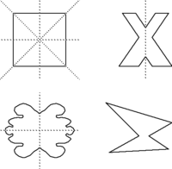
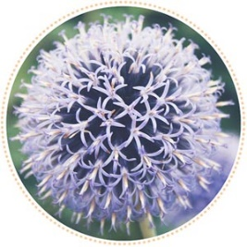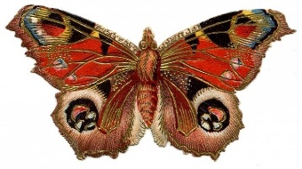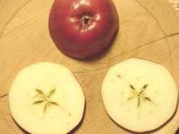

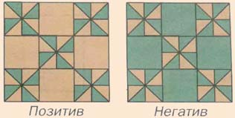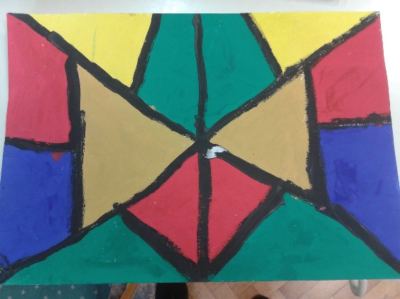

NALOGA 1. : S šestilom načrtajte simetrično sliko. Lahko jo tudi pobarvate, ni pa obvezno.
Uporabljajte le šestilo.
Primeri:
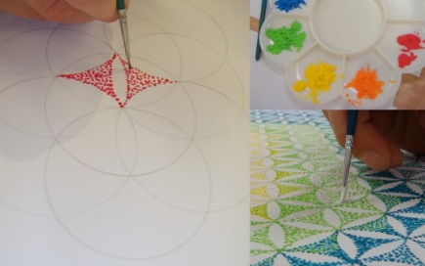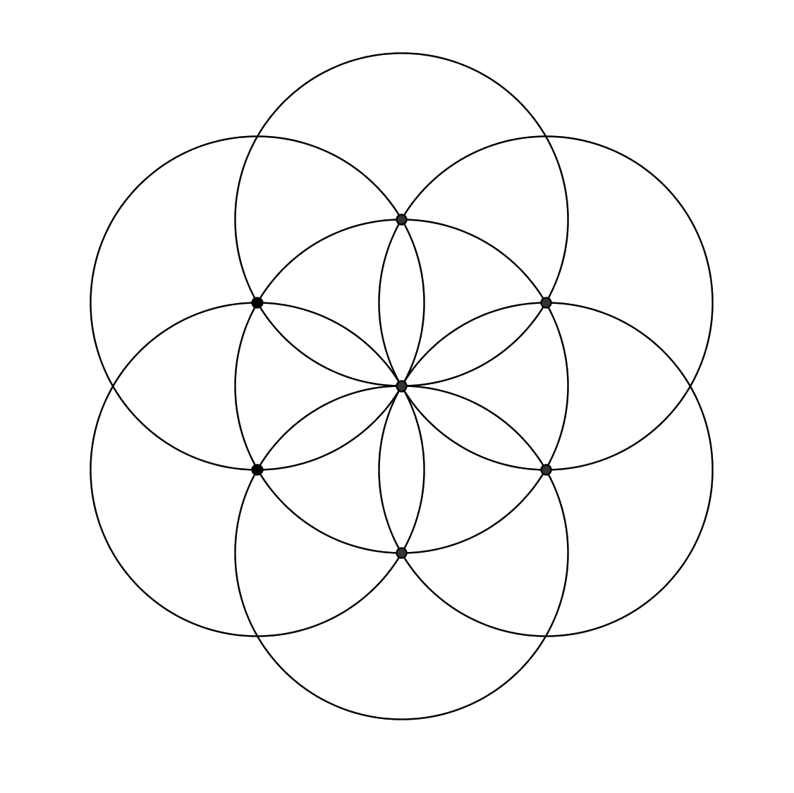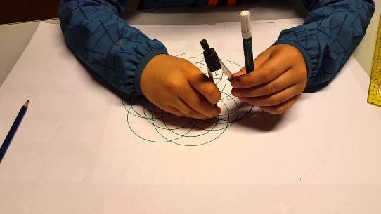
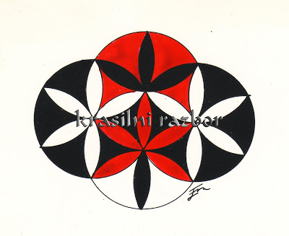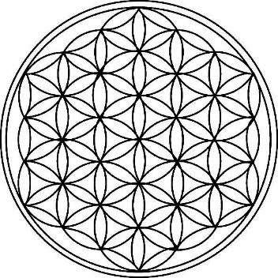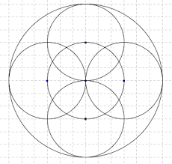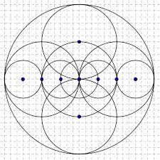
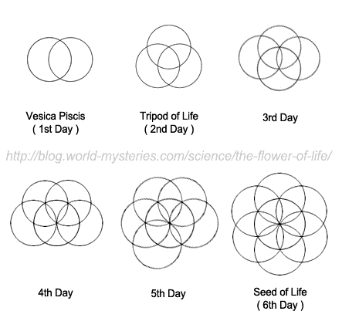

NALOGA 2. : Načrtajte poljubno simetrično sliko.
Lahko jo tudi pobarvate, ni pa obvezno. V ta sklop spadajo tudi mandale.
Uporabite lahko: ravnilo, šestilo, mrežo, karirast papir, razne pripomočke-predmete, ki jih obrišete.
Bodite ustvarjalni, uporabite domišljijo.
Primeri slik in idej, kako in kje začeti:
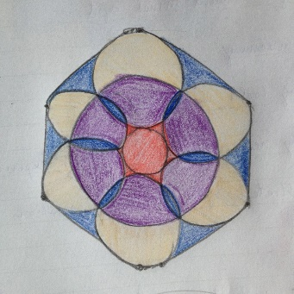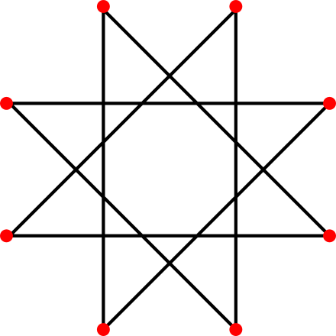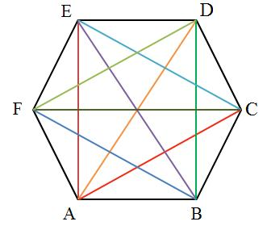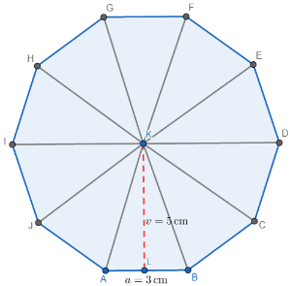
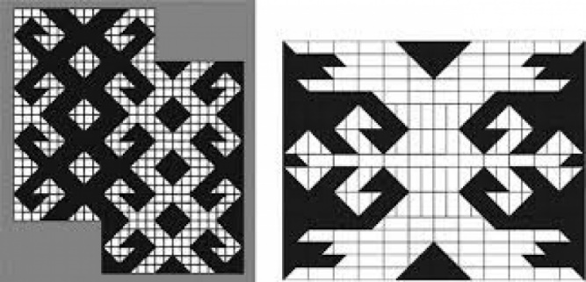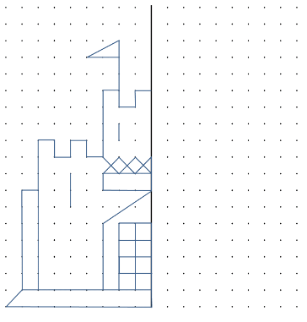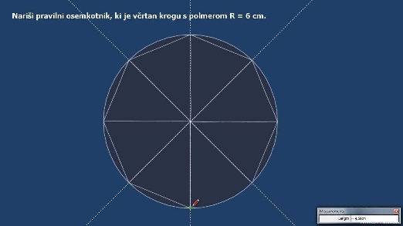
Lahko si narišete ali pa na računalniku izdelate mrežo in nato barvate-osenčite dele v mreži, kvadrate, pravokotnike, like,…
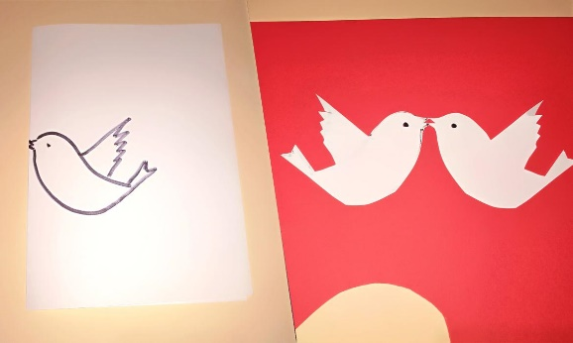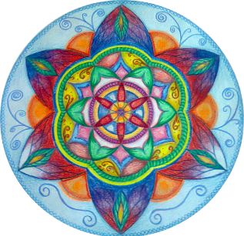
»Profesionalna« slika mandale

Pa da vidim, kako uspešni boste! Veliko užitkov ob načrtovanju!
Obe sliki mi pošljite do 22. 5. na e-mail: ntpdgr@gmail.com
Bodite dobro, se dobimo na »Zoomu«,
učiteljica Nataša

